富途牛牛移动端IOS版本 11.16.2608

操作系统: IOS 14.7.1

终端型号：iPhone Xr

作者：李泽玮

完成日期：2021/9/20

**目录**

需求分析 2

需求背景 2

目标用户 2

用户行为/问题分析 2

需求目标 2

竞品分析 3

新模块介绍 3

原型图对比 3

原型图分析 4

相关功能实现 4

其他改动 4

测试/指标 4

测试方法 4

测试范围 4

关键指标/埋点 4

# 需求分析

## 需求背景

假设一个帖子非常的火，讨论数量多：例如作者和三个不同的人在该帖子下交流。会导致旁观者云里雾里，因为当前回复/对话的排序是“按回复时间排序”，所以会出现不同的人回复互相穿插，导致对话没有连贯性，而实际上帖子作者的回复，以及旁人的提问恰恰是非常有用的信息，这些信息应该被梳理并展示。

## 目标用户

想查看/参与某一个帖子下的某个对话的用户

## 用户行为/问题分析

概括：帖子发布者（以下简称楼主）的评论区域是夹杂着不同时间，不同主题的回复信息，其他用户阅读评论区的原因是获取更多有用的信息，例如楼主的补充，或者楼主回复各种意想不到的提问等等。

若某楼主A回复B、C、D三个提问者，则他们之间的对话可以归纳为：

（若B提问1 ，A回复B的提问1记录为：B1，AB1）

若评论区非常多回复，对于旁观者而言，他们看到帖子的回复是交错不连贯的：

理想状态下，A该帖子的评论圈回复呈现为：B1,AB1,B2,AB2,D1,AD1,D2,AD2,C1,AC1能连贯 的阅读

但实际上现在帖子的排序按照回复时间来排序，所以实际的回复是混乱的：

B1,D1,AD1,C1,B2,AC1,AB2,D2,AB1 甚至更加复杂的B提问，A和C都回答了B。

用户此时的需求为浏览连续的对话，用户需要看到的是 B1,AB1,B2,AB2,D1,AD1,D2,AD2,C1,AC1

而不是B1,D1,AD1,C1,B2,AC1,AB2,D2,AB1

## 需求目标

新的功能模块应该对上文提到的问题和用户需求进行改善。

新的评论全页面应该具备“查看对话”功能。

用户的需求：浏览查看连续的对话应当得到满足。

# 竞品分析

某球和Tiger对于该问题没有给出解决方案。而社区文化火爆的bilibili则新增“查看对话”的按钮进行页面跳转，将对话单独列出来。bilibili评论圈的回复数量稍稍比股票类软件的回复多一些，因而其帖子的某些管理方法可以借鉴。

# 新模块介绍

## 原型图对比

（**旧**）图片过长，此处给出来链接 https://q.futunn.com/feed/105457161011608?lang_code=0

（**新**）

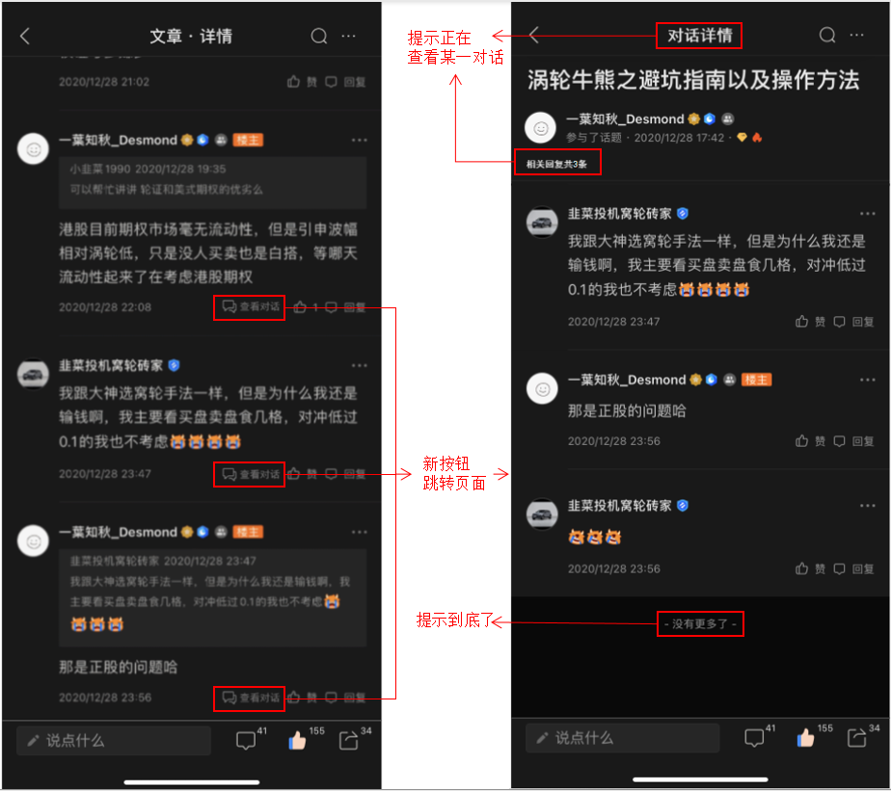

## 原型图分析

截图展示满足了用户即时的需求：在某帖子下连续浏览某一对话，在新的页面下，对话是按照对话双方的回复时间排序的，易读性大大提高。

## 相关功能实现

新增“查看对话”按钮。

新增“对话详情”页面。

## 其他改动

暂无。

# 测试/指标

## 测试方法

A/B测试，埋点收集数据，对比关键指标。

## 测试范围

移动端用户。考虑到用户场景，电脑端的用户偏专业且少交流；移动端，特别是手机用户更能准确的反应功能变动的效果。测试范围也可以扩展到全体用户，但需要对不同的数据来源给予不同的权重。

## 关键指标/埋点

包括但不限于：

热门帖子（定义为较多点击率和转发）的回复数量是否有增加

热门贴子发布者的回复概率有无提高

...